Obtención información para auditoria

- Cómo descargar Estructura de la FDE presentada en Excel.

- Una vez dentro de tu Área Privada, dirígete al Menú “Declaración de envases”.

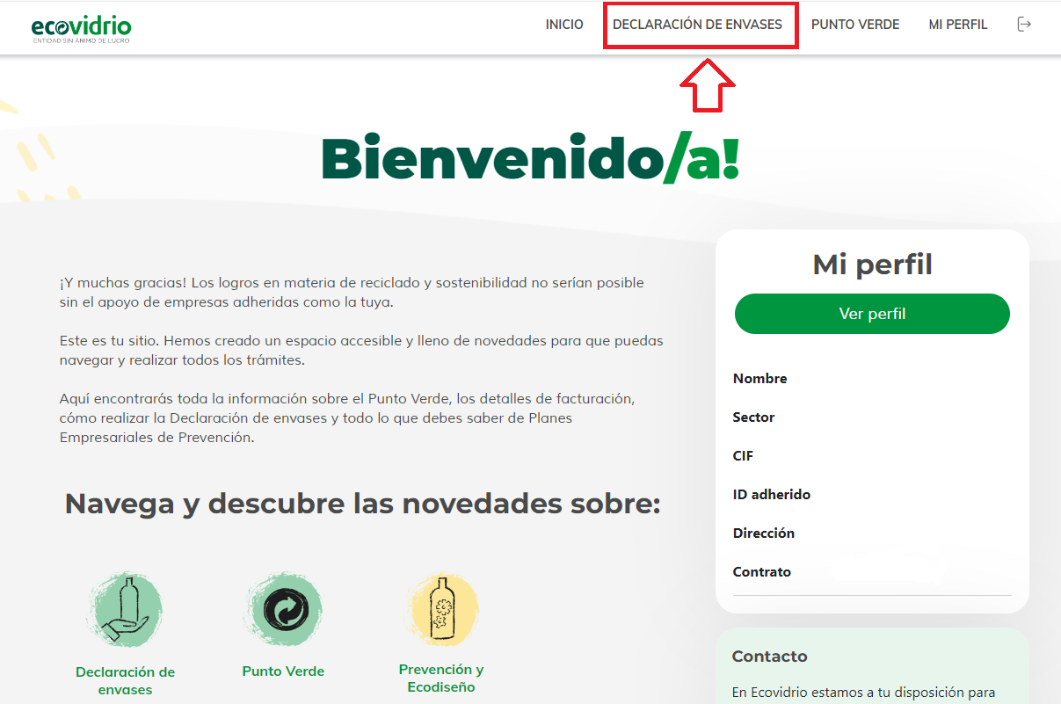

- En esta página, desplázate hacia abajo hasta el apartado “Últimas FDE”. Aparecerá el histórico de las fichas que has presentado.

Los datos de este fichero deben coincidir con los que aparecen en la web o con el documento anexo que os enviamos al correo cuando validamos vuestra declaración.

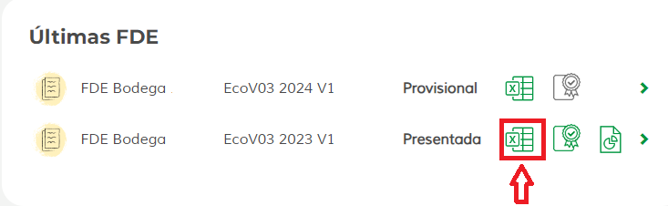

Cómo descargar el resumen de la declaración en PDF

- Una vez dentro de la declaración de envases, dirígete al apartado “Resumen”, y pincha en siguiente.

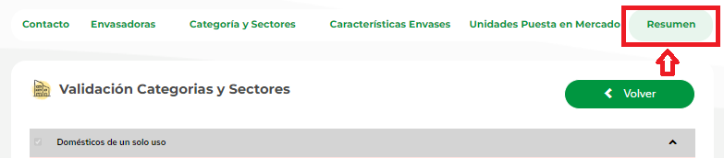
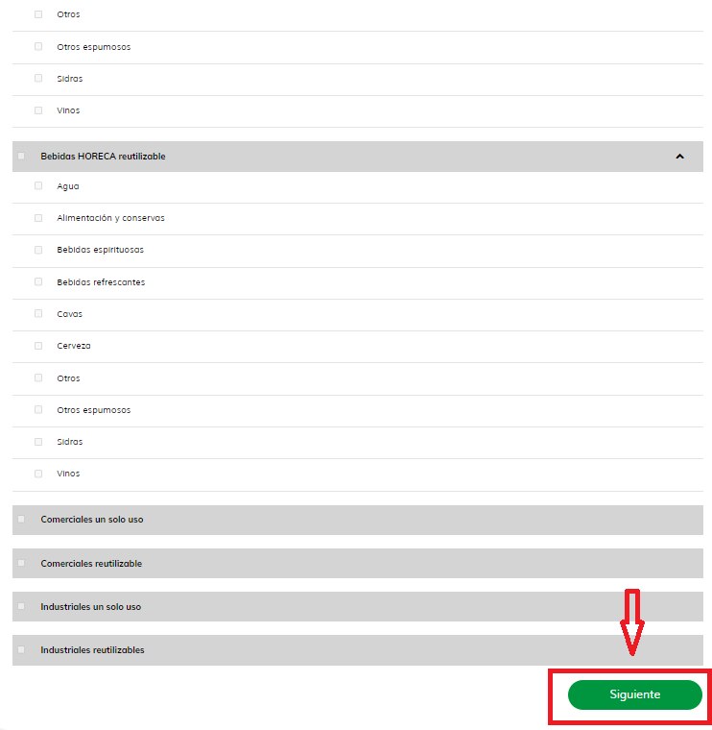

- Visualizarás el resumen de los materiales y tarifas totales de lo que declaraste. Pincha en descargar PDF.

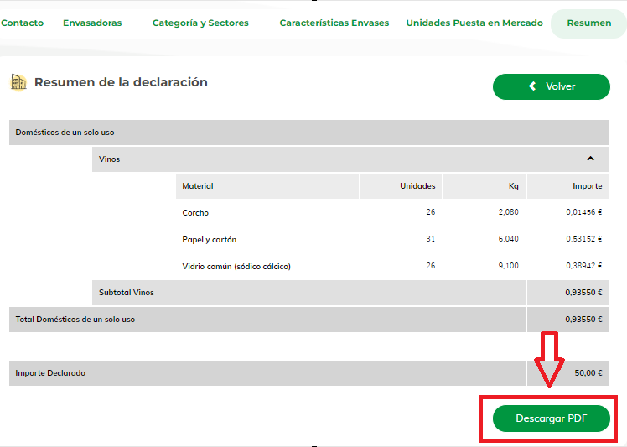

Cómo descargar el Certificado de adhesión al SCRAP

- En la misma página donde se descarga el Excel de estructuras, se encuentra el icono del certificado SCRAP, por lo que solo debes pinchar en el segundo icono para obtener el documento.

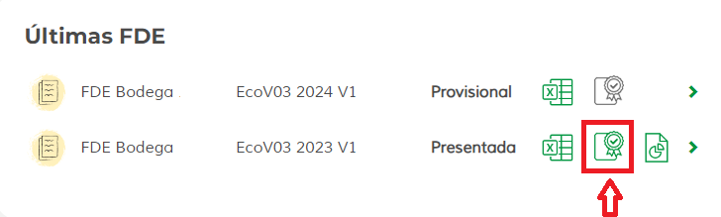

Certificado descargado
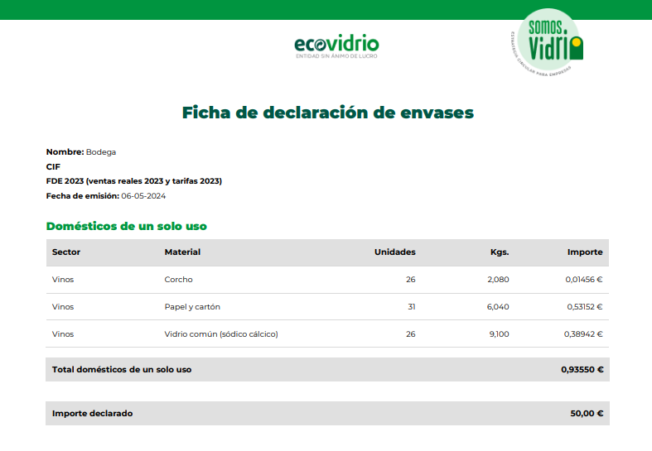

- Cómo realizar Certificado de las empresas por las que declara

- Para verificar las empresas por las que estás declarando, dirígete al apartado “Envasadoras” dentro del Menú “Declaración de envases”.

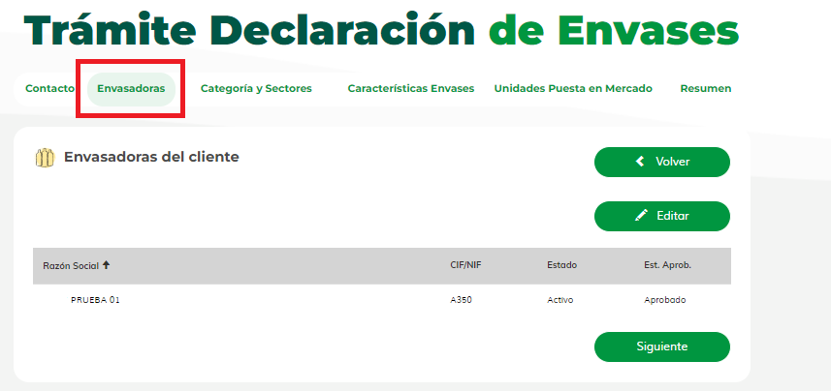

- Comprueba su veracidad y redacta el certificado correspondiente detallando tales envasadoras si fuera tu caso.

